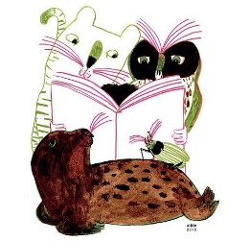
Donner et cultiver le goût de lire |  | Les 15 minutes de lecture par jour | 15 minutes de lecture à soi en première primaire
Public : apprentis lecteurs | Installer les 15 minutes de lecture en classe de première primaire : une question d’organisation ! |  |  | Madame Liliane Mathieu nous partage son expérience de classe…

Le vendredi 15 novembre 2019, un « Kick off meeting ‘Tout le monde lit’ » a été organisé. À cette occasion, Liliane Mathieu, enseignante en première primaire à l’école communale de Jauche est intervenue pour présenter l’organisation qu’elle a mise en place autour des 15 minutes de lecture.
Nous vous proposons de découvrir une petite parenthèse de la vie de sa classe.

Lisons son compte-rendu pour partager les découvertes et le bonheur de ces jeunes enfants !

Comment instaurer les 15 minutes de lecture ?

1-CRÉER DES RITUELS.

- Utiliser un objet qui signale le début du moment de lecture (repère sonore : boîte à musique)

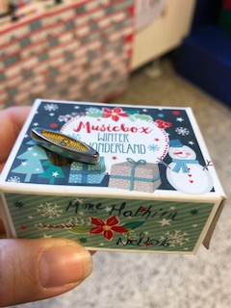

- Un objet qui indique que le temps passe (Repère visuel : sablier 15 minutes).

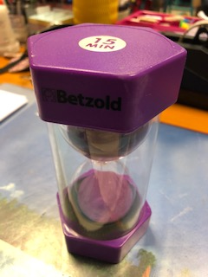

- L’affiche à disposer au tableau dès que l’activité débute.

2-CRÉER UN CLIMAT APAISANT.

1) Demander que ce moment de lecture se passe dans le silence absolu.
2) Tamiser les lumières de la classe pour créer l'ambiance si cela n'a pas d’incidence sur la visibilité des textes donc si cela n'est pas pénalisant pour certains enfants, selon les possibilités.
3) Se déplacer vers l’espace vert de l’école pour lire dans un autre environnement si la météo le permet.

3-PARTAGE DES LECTURES (Nos émotions, nos ressentis)

1) Après les 15 minutes de lecture, faire résumer en une phrase le livre lu. Aider en lançant la phrase clef : « c'est l'histoire de… »

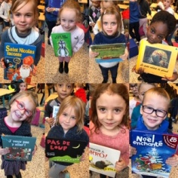
Ou
2) Donner son avis, une émotion sur le livre pourquoi on a aimé ou pas. La phrase clef : « j’ai aimé ce livre car… » ; « Je n'ai pas trop aimé ce livre car… »

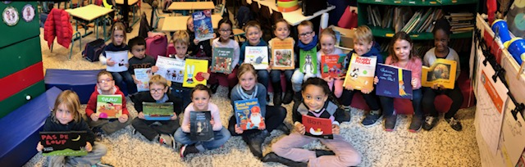

Ou
3) Imaginer une suite à l’histoire : « as-tu lu l’ensemble du livre ? Une partie ? Si tu devais donner une suite qu’elle serait-elle ? »
Ou
4) Illustrer un moment du livre que l’on a préféré

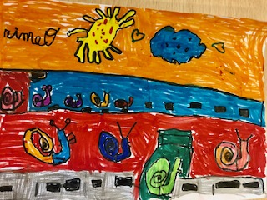
Ou
5) Si le moment le permet, faire raconter l’histoire de manière chronologique
En lecture partagée : « qui a envie de partager son histoire avec nous ? »

Une idée originale est de proposer une série de cartes aux enfants. À la fin des 15 minutes proposer à chaque enfant de choisir une carte :

Carte 1 : c'est l’histoire de…
Carte 2 : j'ai aimé cette histoire car…
Carte 3 : je n'ai pas aimé cette histoire car…
Carte 4 : je n'ai pas lu toute l’histoire mais j'imagine que la suite sera celle-ci…
Carte 5 : j’ai tout lu et si on devait écrire une suite à ce livre, ce serait ceci…
Carte 6 : j'ai envie de partager mon histoire devant la classe.
Carte 7 : aujourd'hui, je ne parle pas mais j’illustre un moment de l’ histoire.

Plusieurs enfants peuvent choisir la même carte donc elles seront multiples exemplaires

-Fin de la séance, rangement des livres dans la Bibliothèque de classe ...

Merci à Madame Liliane Mathieu pour ce partage !

